一年级看图写话范文
一、看图，谁和谁在什么地方？干什么？
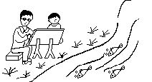
 |  | 春 | 天 | 到 | 了 | ， | 到 | 处 | 一
片 | 绿 | 色 | 。 | 小 | 明 | 和 | 爸 | 爸 | 一
起 | 到 | 小 | 河 | 边 | 写 | 生 | 。

二、看图，请写明什么时间？有谁?在什么地方?干什么?他们在干什么？
 |  | 星 | 期 | 六 | 的 | 早 | 上 | ， | 阳 | 光
明 | 媚 | 。 | 冬 | 冬 | 和 | 兰 | 兰 | 在 | 公 | 园
里 | 的 | 大 | 树 | 下 | 做 | 操 | 。 | 胸 | 前 | 的
红 | 领 | 巾 | 在 | 太 | 阳 | 的 | 照 | 射 | 下 | 显
得 | 更 | 加 | 鲜 | 艳 | 了 | 。
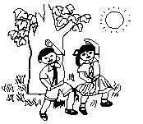

三、请你仔细看图，写两三句话。
 |  | 下 | 午 | 放 | 学 | 后 | ， | 兰 | 兰 | 和
冬 | 冬 | 在 | 教 | 室 | 里 | 打 | 扫 | 卫 | 生 | 。
兰 | 兰 | 抹 | 窗 | 子 | ， | 冬 | 冬 | 抹 | 桌 | 子。
他 | 们 | 把 | 教 | 室 | 打 | 扫 | 得 | 干 | 干 | 净
净 | 的 | 。

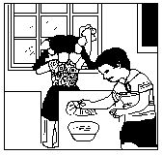

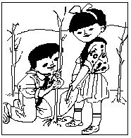
四、请你仔细观察，这是什么季节？谁在哪里干什么？你会表扬他们吗？为什么？请写几句话吧。
植树节来了，老师带领同学到山上植
树，为祖国绿化荒山，大家可高兴了。你看，小东扶着小树，兰兰培土，他们干得多认真呀。

五、请你看图，发挥想象写几句话。
一天，小兔高高兴兴地到树
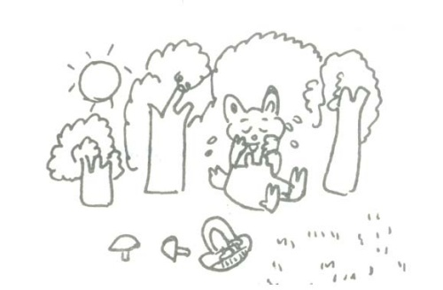
林里采蘑菇。一不小心摔了一跤，
篮子里的蘑菇满地乱跑。小兔伤
心地哭了。

六、看图写话：
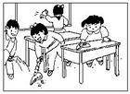
一天下午放学后，同学们一起打扫教室。他们有的扫地，有的擦桌子，还有的擦玻璃。一会就把教室打扫干净了.

七、看图写话：
晚饭以后，妈妈忙
着洗碗。我们大家坐在
客厅里，有的看报，有
的看电视，还有的写作
业。

八、看图写话：
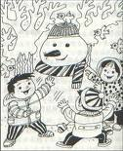
冬天到了，雪花飘满大地，
小朋友们在雪地里堆雪人。 雪
人堆好了，小明又把自己 的帽
子和围巾给它戴上。三个小伙伴
围着雪人又跳又笑。

九、看图写话：
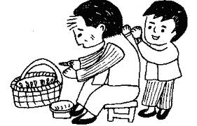
一天放学回家，东东看见
奶奶在院子里捡菜。他连忙跑
过去给奶奶捶背，看着孙子这
么关心自己，奶奶高兴极了。

- 看图写话

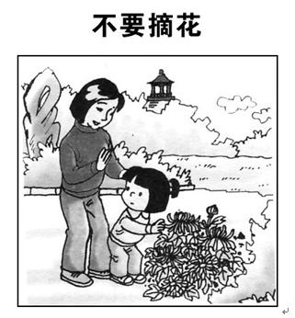
*范文
一天,小力和妈妈一起去公园散步。公园里风景真美啊！有高高的宝塔，有绿茵茵的草地，还有奇形怪状的假山。小力看到路边的菊花很漂亮，就想摘一朵。她刚伸出手就被妈妈看见了，妈妈摇摇手说：“小力，公园里的花是给人们看的不可以摘。”小力说：“可我很喜欢这些花。”妈妈说：“我们可以天天来散步，不就能每天看到它们了吗？”小力说：“好吧。”然后，小力和妈妈就高高兴兴地走了。

